
BASES TORNEO DE INVIERNO
“ROBERTO ALIAGA 2023”
Organiza: Club Deportivo Condell Runners Curicó
Fundado enero 2022

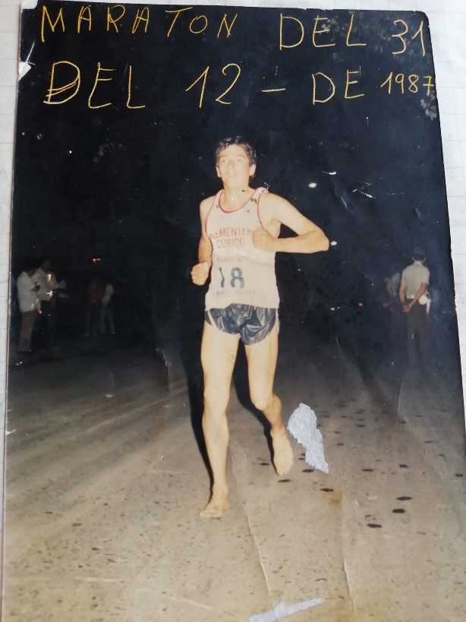



TORNEO DE INVIERNO
ROBERTO ALIAGA II Versión
ORGANIZA: CLUB DEPORTIVO CONDELL RUNNERS CURICÓ
1.-El Torneo se realizará el día sábado 08 de Julio de 2023, desde las 10.00 horas, con la Organización de Club Deportivo Condell Runners y la Colaboración de la Corporación de Deportes de Curicó. Controla: Cuerpo de Jueces Asociación de Atletismo de Curicó, recinto Estadio la Granja de Curicó.
2.-Podrán participar Equipos especialmente invitados, y que, al momento de participar, aceptan las Bases. El valor por Equipo tendrá un valor de $10.000, el cual debe ser transferido a:
Depositar a Cta. Vista Banco Estado:
CLUB DEPORTIVO MASTER CONDELL RUNNERS CURICO
N° CUENTA 4257160360-2
CUENTA VISTA, BANCO ESTADO
COMPROBANTE AL CORREO condellrunners@gmail.com
3.-Cada Equipo podrá participar hasta con 6 Atletas en las Pruebas de Pista, y hasta con 6 en la Pruebas de Campo.
Cada Atleta podrá participar hasta en 3 Pruebas, más la Posta.

4.- Las Categorías y Pruebas serán las siguientes:
CACHORROS 2018-2017 |  |  | PREPENECAS 2016-2015
DAMAS | VARONES |  | DAMAS | VARONES
40 mts | 40 mts |  | 40 mts | 40 mts
100 mts | 100 mts |  | 150 mts | 150 mts
PENECAS 2014-2013 |  |  | PREPARATORIA 2012-2011
DAMAS | VARONES |  | DAMAS | VARONES
50 mts | 50 mts |  | 60 mts vallas | 60 mts vallas
200 mts | 200 mts |  | 60 mts | 60 mts
Salto Largo | Salto Largo |  | 400 mts | 400 mts
Posta Mixta 8x50 | Posta Mixta 8x50 Parte Varon |  | Salto Largo | Salto Largo
 |  |  | Lanz. Pelotita | Lanz. Pelotita
 |  |  | Posta Mixta 8x50 Parte Dama | Posta Mixta 8x50
INFANTIL 2010-2009 |  |  | INTERMEDIA 2008-2007-2006
DAMAS | VARONES |  | DAMAS | VARONES
80 mts vallas | 80 mts vallas |  | 100 mts vallas | 110 mts vallas
80 mts | 80 mts |  | 100 mts | 100 mts
800 mts | 800 mts |  | 800 mts | 800 mts
Salto Alto | Salto Alto |  | Salto Largo | Salto Largo
Lanz. Bala | Lanz. Bala |  | Lanz. Disco | Lanz. Disco
Lanz. Jabalina | Lanz. Jabalina |  | Lanz. Jabalina | Lanz. Jabalina
Posta Mixta 5x80 Parte Dama | Posta Mixta 5x80 |  | Posta Mixta 4x100 | Posta Mixta 4x100 Parte Varón
JUVENIL Y TC 2005 y anteriores |  |  | SENIOR 30-39 años / 40-49 años / 50-59 / 60 y mas
DAMAS | VARONES |  | DAMAS | VARONES
100 mts | 100 mts
400 mts | 400 mts |  | 8k CROSS COUNTRY | 8K CROSS COUNTRY
800 mts | 800 mts
3.000 mts | 3.000 mts
8k CROSS COUNTRY | 8K CROSS COUNTRY
Lanz. Bala | Lanz. Bala
Santo Alto | Santo Alto
Salto Largo | Salto Largo
Posta Sueca | Posta Sueca Parte Varón

6.- Cross Country 8K, en honor y homenaje al gran Maratonista curicano “Roberto Aliaga”, se realizará en un circuito delimitado en el Complejo deportivo Estadio Bicentenario La Granja de Curicó, con partida a las 11:30 am mientras en pista se desarrolla el programa de las Pruebas de Pista y Campo.
Las inscripciones se realizarán mediante formulario Link Adjunto https://forms.gle/be8htSuF8erqLNVS8 hasta el día 03 de julio del 2023 NO SE REALIZARÁN INCRIPCIONES EL DIA DEL TORNEO.
Entrega de números en el sector de Fotofinish a contar de las 9:30 hrs. VALOR INSCRIPCION CROSS CONTRY PARA ATLETAS LIBRES $5.000.-
Las Categorías para esta prueba son:
Juvenil Hasta 17 Años – Todo Competidor 18 a 29 años – Master A 30 a 39 años – Master B 40 a 49 años - Master C 50 a 59 años y Master D 60 y más, en Damas y Varones, premio especial al atleta más senior (dama y varón).
7.-Los ganadores en las diferentes Pruebas, se harán acreedores a Medallas. Se premiará con Trofeo Roberto Aliaga, al primer varón y primera dama de los 8K Cross Country.
8.-El Torneo de Pista será con Fotofinish.
9.- INSCRIPCIONES AL TORNEO: Las inscripciones se realizarán en el sitio web www.usplat.com, clic en “Inscripciones” e ingresar con el Usuario y Contraseña de cada Club. El plazo para las inscripciones será desde el 22 de Junio hasta el 03 de Julio del 2023 a las 20:00 horas, posterior a este plazo, no se podrán realizar modificaciones a las mismas. Las dudas sobre las inscripciones serán atendidas en soporte@usplat.com Previo, durante y posterior al Torneo, podrán encontrar toda la información referente a la competencia (series, participantes, resultados, records, documentos oficiales, calendario de fechas, entre otros) en el sitio web www.usplat.com.
10.- El Calentamiento será en el sector de Estacionamiento, los Atletas entrarán sólo al momento de competir, para luego salir de la Pista.
11.-De acuerdo al Número de Atletas, el Programa se podrá adelantar o atrasar, hasta en 45 minutos.
12.- Reunión de coordinación con entrenadores y profesores será 9:30 am en salón de Conferencia.
- No se permitirá el ingreso de apoderados a la pista.
- Cada club podrá tener máximo 2 entrenadores con su respectiva credencial, en pista
13.-Cualquier situación no contemplada en las Bases, será resuelta por los Organizadores.
PROGRAMA HORARIO TORNEO DE INVIERNO Y CROSS COUNTRY ROBERTO ALIAGA
 | 10:00 a. m. | 40 m. Cachorros Damas |  | 13:45 PM | 100 m. Cachorros Damas
 | 10:10 a. m. | 40 m. Cachorros Varones |  | 13:55 PM | 100 m. Cachorros Varones
 | 10:15 a. m. | 40 m. Pre-penecas Damas |  | 14:00 PM | 150 m. Pre-penecas Damas
 | 10:20 a. m. | 40 m. Pre-penecas Varones |  | 14:10 PM | 150 m. Pre-penecas Varones
 | 10:20 a. m. | Lanz. Bala Infantil Damas / Varones |  | 14:25 PM | 200 m. Penecas Damas
 | 10:20 a. m. | Lanz. Bala T/C Damas / Varones |  | 14:40 PM | 200 m. Penecas Varones
 | 10:20 a. m. | S. Alto Infantil Damas / Varones |  | 14:00 PM | S.Largo Preparatoria Damas
 | 10:30 a. m. | 50 m. Penecas Damas |  | 14:30 PM | S.Largo Preparatoria Varones
 | 10:40 a. m. | 50 m. Penecas Varones |  | 14:50 PM | Lanz. Disco Interm. Dam.-Var.
 | 10:50 a. m. | 60 m. Preparatoria Damas |  | 14:55 PM | 400 m. Preparatoria Damas
 | 10:50 a. m. | Salto Alto TC Damas / Varones |  | 15:10 PM | 400 m. Preparatoria Varones
 | 10:50 a. m. | S. Largo Penecas Damas / Varones |  | 15:25 PM | 400 m. T/C Damas
 | 11:00 a. m. | 60 m. Preparatoria Varones |  | 15:40 PM | 400 m. T/C Varones
 | 11:15 a. m. | 80 m. Infantil Damas |  | 16:05 PM | Lanz. Jabalina Infantil Damas y Varones
 | 11:30 a. m. | 80 m. Infantil Varones |  | 16:05 PM | Lanz. Jabalina Intermedia Damas y Varones
 | 11:30 a. m. | 8K CROSS COUNTRY TODAS LAS CATEGORIAS |  | 16:05 PM | Posta Mixta 8 x 50 m. Penecas
 | 11:30 a. m. | Lanz. Pelotita Preparatoria Damas |  | 16:20 PM | Posta Mixta 8 x 50 m. Preparatoria
 | 11:50 a. m. | Lanz. Pelotita Preparatoria Var. |  | 16:40 PM | 800 m. Infantil Damas
 | 11:50 a. m. | 100 m. Intermedia Damas |  | 16:50 PM | 800 m. Infantil Varones
 | 12:05 p. m. | 100 m. Intermedia Varones |  | 17:00 PM | 800 m. Intermedia Damas
 | 12:20 p. m. | 60 m. vallas preparatoria Damas |  | 17:10 PM | 800 m. Intermedia Varones
 | 12:30 p. m. | 60 m. vallas Preparatoria varones |  | 17:15 PM | 800 m. TC Damas y Varones
 | 12:40 p. m. | 80 m. vallas Infantil Damas |  | 17:25 PM | Posta Mixta 5 x 80 Infantil
 | 12:40 p. m. | Salto Largo T/C Damas / Varones |  | 17:35 PM | Posta Mixta 4x100 Intermedia
 | 12:50 p. m. | 80 m. vallas Infantil Varones |  | 17:40 PM | Posta Sueca Mixta T/C
 | 13:00 PM | 100 m. vallas Intermedia Damas |  | 17:50 PM | 3.000 TC Damas y Varones
 | 13:10 PM | 110 m. vallas Intermedia Vararones
 | 13:20 PM | Salto Largo Intermedia Damas / Varones
 | 13:20 PM | 100 m. T/C Damas
 | 13:30 PM | 100 m. T/C Varones


